**Item & Scale Analysis - EMU Questionnaire**

***Scale analysis for teachers’ self-assessment***

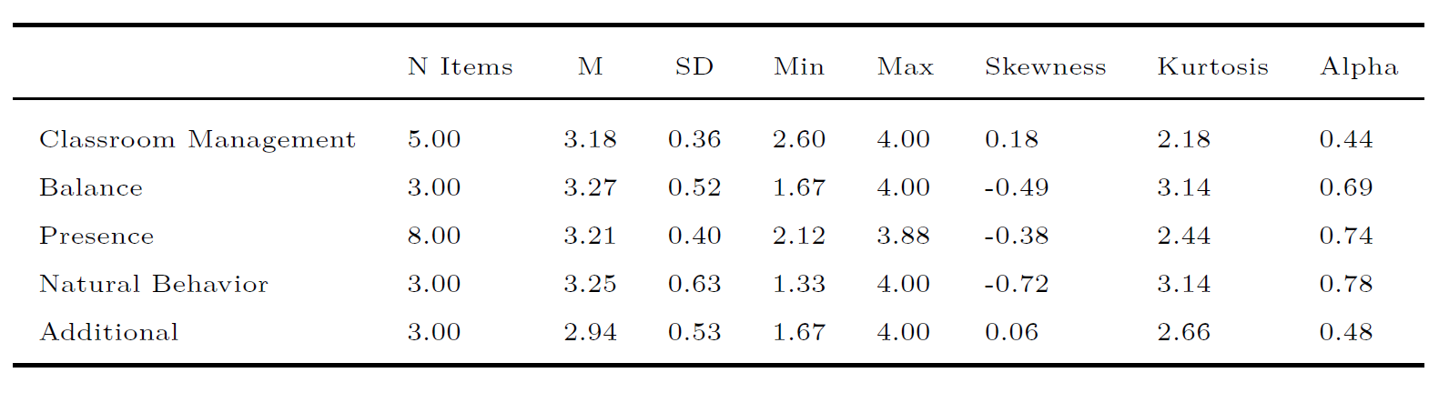

***Item analysis for teachers’ self-assessment***

1. **Classroom Management**

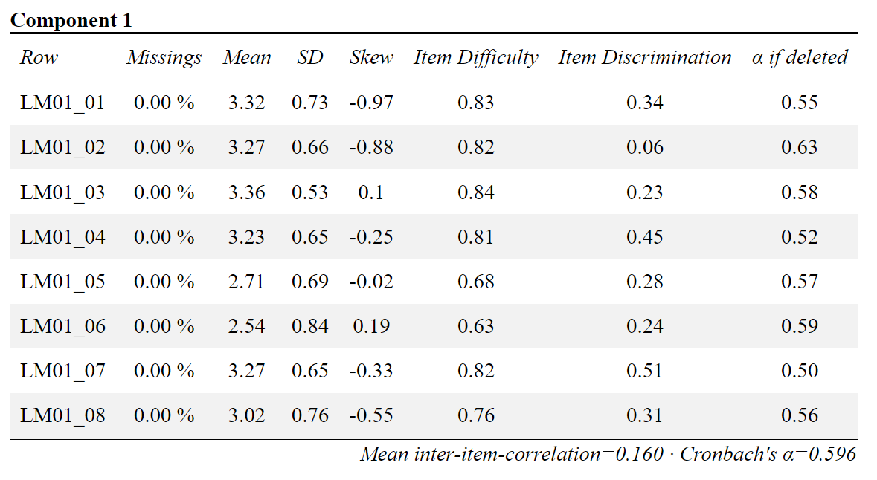

LM01_01 Die gesamte Unterrichtslektion wurde für den Lernstoff verwendet.

LM01_02 Ich habe alles mitbekommen, was in der Klasse passiert ist.

LM01_03 Den Lernenden war jederzeit klar, was sie tun sollten.

LM01_04 Die Lernenden konnten ungestört arbeiten.

LM01_05 Die Lernenden waren die ganze Unterrichtslektion über aktiv bei der Sache.

1. **Additional**

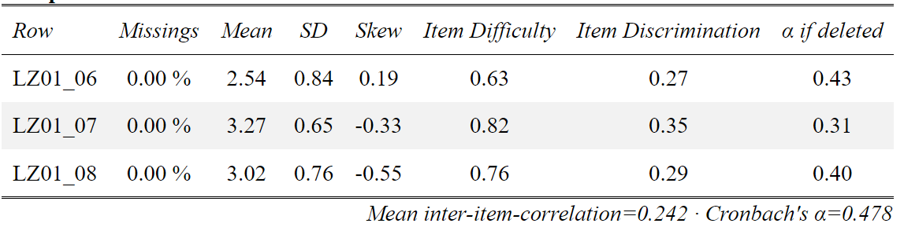

LZ01_06 Ich habe vieles mit kurzen Blicken und knappen Gesten geregelt.

LZ01_07 Auf Störungen habe ich angemessen reagiert.

LZ01_08 Bei Störungen gab ich den Lernenden ein klares STOP-Signal.

1. **Balance**

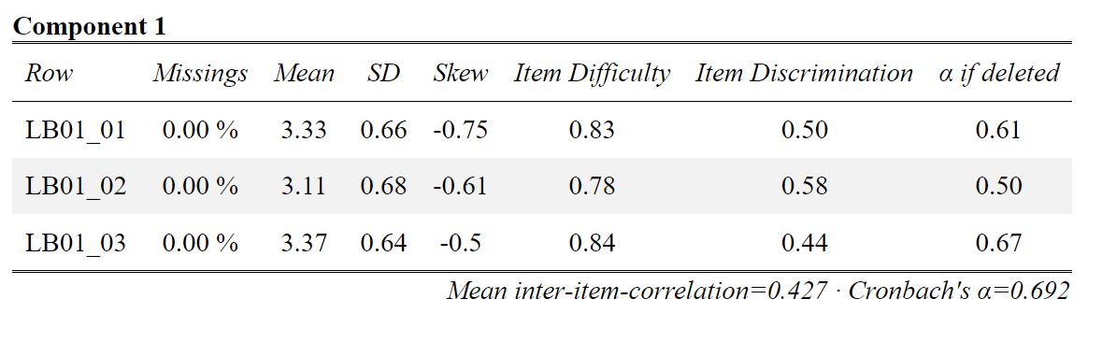

LB01_01 Die Lernenden haben in dieser Unterrichtslektion etwas dazu gelernt.

LB01_02 Die Lernenden haben sich in dieser Unterrichtslektion wohl gefühlt.

LB01_03 Mediennutzung und Sozialformen waren dem Inhalt und der Situation der

Unterrichtslektion angemessen.

1. **Presence**

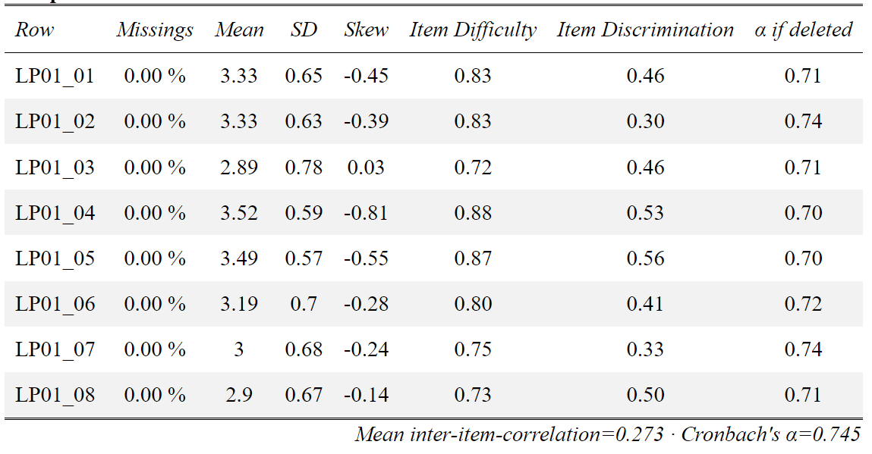

LP01_01 Ich hatte eine aufrechte, der Klasse zugewandte Körperhaltung.

LP01_02 Ich habe den Lernenden direkt in die Augen geschaut.

LP01_03 Ich habe meine Position im Raum bewusst eingesetzt und variiert.

LP01_04 Ich habe alle oft angesehen.

LP01_05 Meine Artikulation, Lautstärke und Tonhöhe waren angemessen.

LP01_06 Meine Sprechgeschwindigkeit und Sprechpausen waren angemessen.

LP01_07 Mein Sprechanteil an der gesamten Sprechzeit der Unterrichtslektion war angemessen.

LP01_08 Meine Gestik und Mimik waren abwechslungsreich und ausdrucksstark.

1. **Natural Behavior**

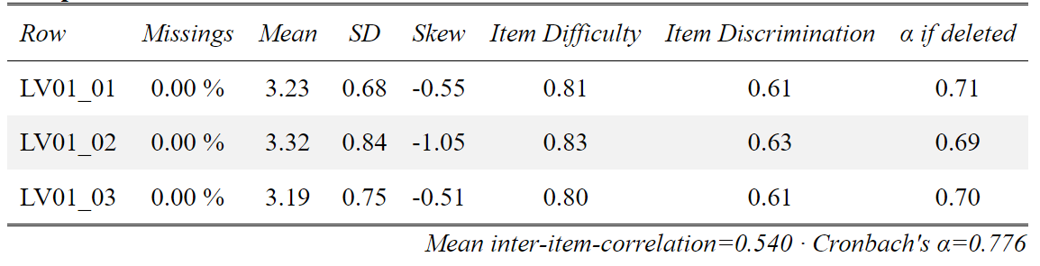

LV01_01 Während der Unterrichtslektion habe ich mich sehr natürlich verhalten.

LV01_02 Es war für mich kein Problem, vor einer fiktiven Klasse zu unterrichten.

LV01_03 Beim Unterrichten vor einer fiktiven Klasse habe ich mich so verhalten, wie

ich es auch in der Schule tun würde.